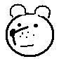
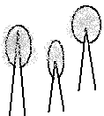

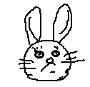

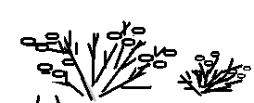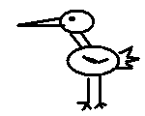

!
Л Как медведь сам себя напугал
1.Вошел в темный лес медведь – хрустнула ветка.

2.Испугалась белка на ёлке – выронила из лапок шишку. Упала шишка – угодила зайцу в лоб.

3.Вскочил заяц с лежки – помчал в гущину. Наскочил на сойку, вспугнул сороку – та крик подняла на весь лес.

4.Услышали лоси. Пошли лоси по лесу в кусты ломать! Журавлей на болоте вспугнули.

5.Тут остановился медведь, насторожил уши. Белка лопочет, сорока и сойки кричат, лоси кусты ломают, позади кто-то топочет! Не лучше ли уйти?

6.Рявкнул медведь и дал стрекача.

7.Эх, знать бы ему, что позади – то заяц топал, белка ему шишкой в лоб угодила! Так сам себя медведь напугал!

